ZERO TALENT
(Ska-Punk - Strasbourg,France)
*since 1998*
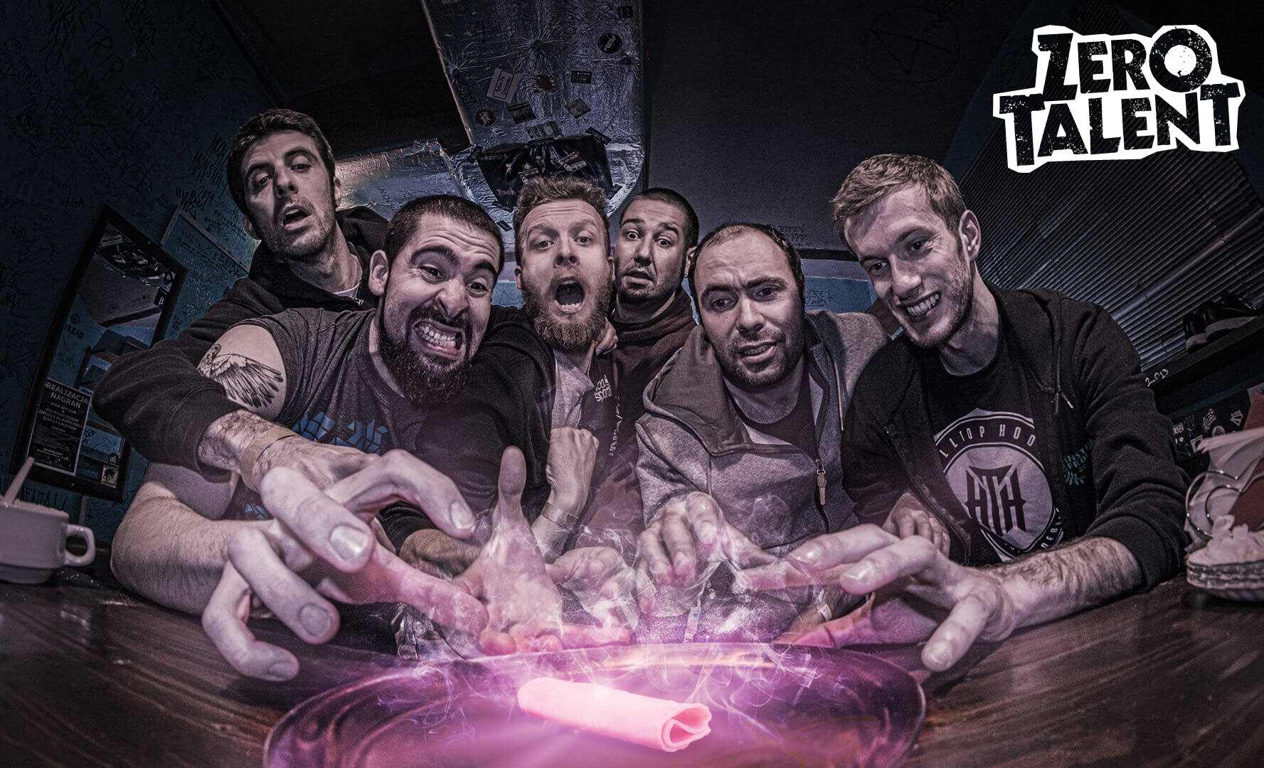
Short Bio:
La band nasce a Strasburgo influenzata dalla scena Punk-Rock e Ska e da gruppi come NoFx, Green Day, Mad Caddies e Ska-P.
Da allora continui tour senza sosta con il forte entusiasmo di diffondere la loro energia in nuovi paesi e condividere la propria passione con il pubblico più disparato.

La band si è esibita in tutta Europa, dal sud della Spagna al nord della Scandinavia, dall’ovest del Benelux all’est degli Stati Baltici e dei Balcani, confermandosi una delle più richieste band nei festival alternativi europei.
In tutte le 24 nazioni in cui si sono esibiti hanno fatto ballare e divertire il pubblico con il loro straordinario spettacolo “in levare”.

Dopo "La couleur du sang" - "Réfléchir sous perfusion" - "Tristes rivages" - “Jusqu’à l’épuisement” - “Le père noel ne viendra pas” - “Societe anonyme”
è uscito nel 2021, in piena pandemia, il settimo lavoro ufficiale, l’EP “Utopies & Desillusions” (come sempre orgogliosamente autoprodotto!)

Line Up:
Pointet Fabien: Voce, Chitarra
Morain Nicolas: Basso, Cori
Dangy Kevin: Batteria
Rosset Gwen: Tromba, Cori
Scherrer Seb: Sax, Cori
Weigerich Jeff: Trombone, Cori

Video Ufficiali:
La Tête Sous L'eau: https://youtu.be/R4-p2BNtcow
No Future?: https://youtu.be/NahgrJGPrmk
Nuits blanches : https://youtu.be/zQP3URFrfWE
Et on continue malgré tout : https://youtu.be/4A6tlSgPdCM
Un kilomètre en van : https://youtu.be/oMmjyc3enkY

Riferimenti web:
Sito Web: http://www.zerotalent.fr
Facebook: http://www.facebook.com/zerotalent.ska.punk
Instagram : https://www.instagram.com/zerotalent_skapunk/
Spotify: https://open.spotify.com/artist/0g1bmXETrAwGrSkJ7O4y4C
Bandcamp: http://zerotalent.bandcamp.com
YouTube: https://www.youtube.com/user/zerotalentlegroupe/videos

Discografia (escluse compilation)
2021 – EP @ “Utopies & Desillusions” - (Z comme Zéro)
2018 – EP @ “Societe Anonyme” - (Z comme Zéro)
2014 – EP @ “Le père noel ne viendra pas” - (Z comme Zéro)
2011 – CD @ “Jusqu’à l’épuisement” - (Z comme Zéro)
2009 – CD @ “Tristes rivages” - (Z comme Zéro)
2005 – CD @ “Réfléchir sous perfusion” - (Z comme Zéro)
2003 – EP @ “La couleur du sang” - (Z comme Zéro)

